Trương Văn Quyết
1150080155
11-ĐH-THMT

LAB 5
Link youtube: https://youtu.be/gnrgja02DJw
TH1:
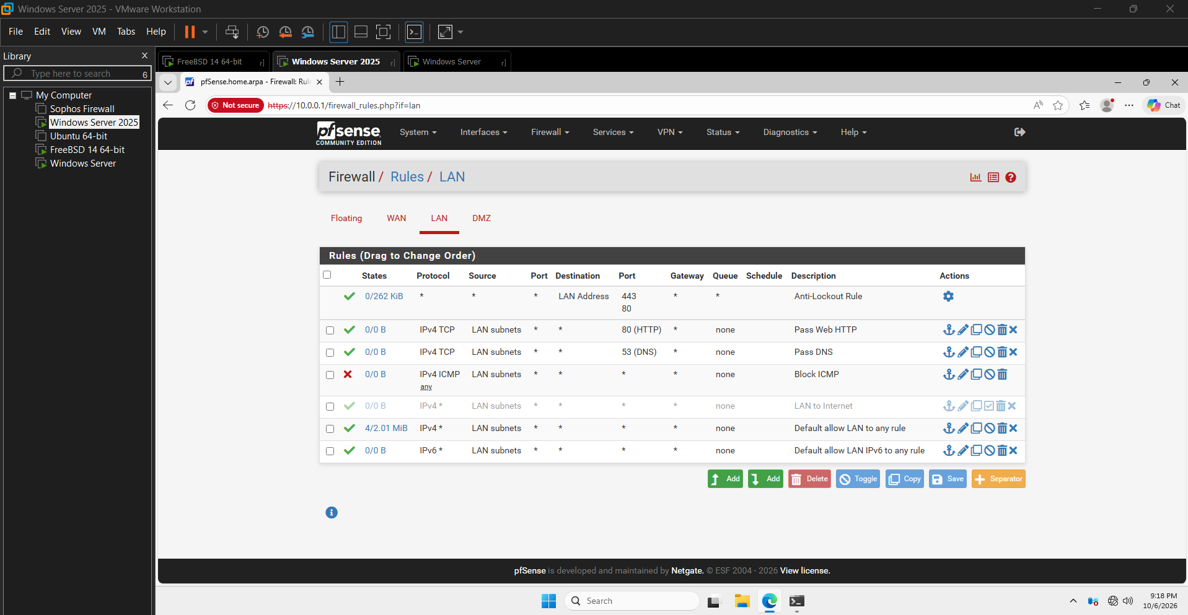
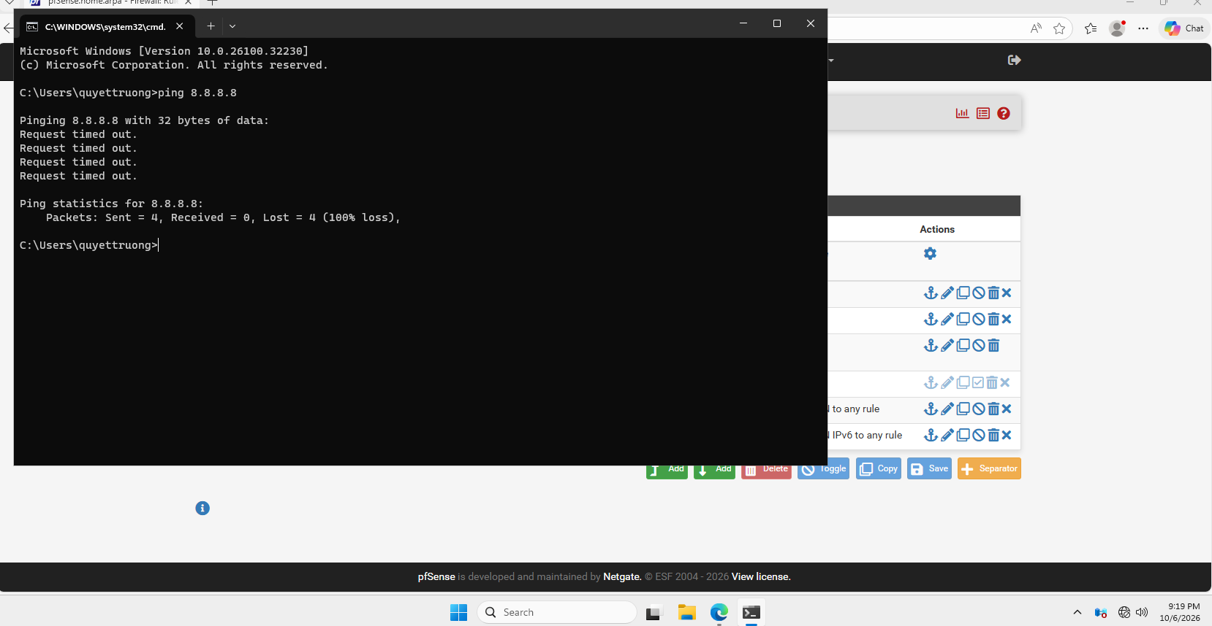
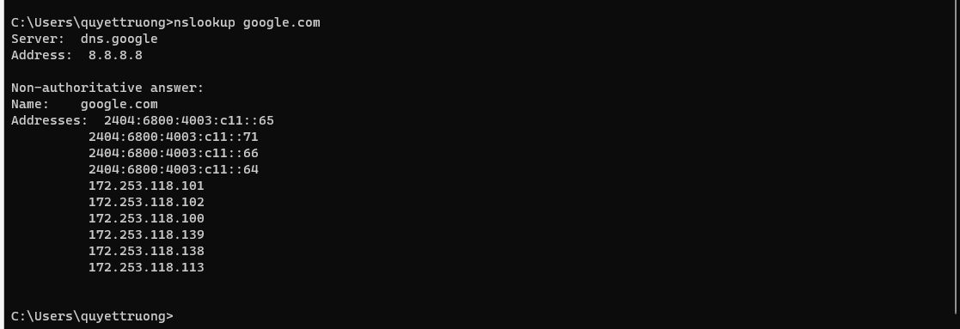
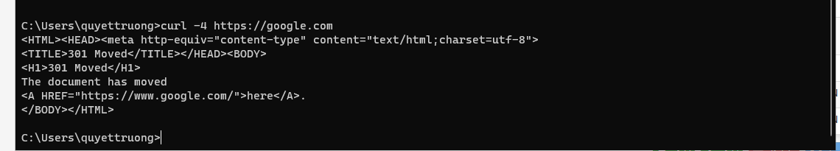
TH2:
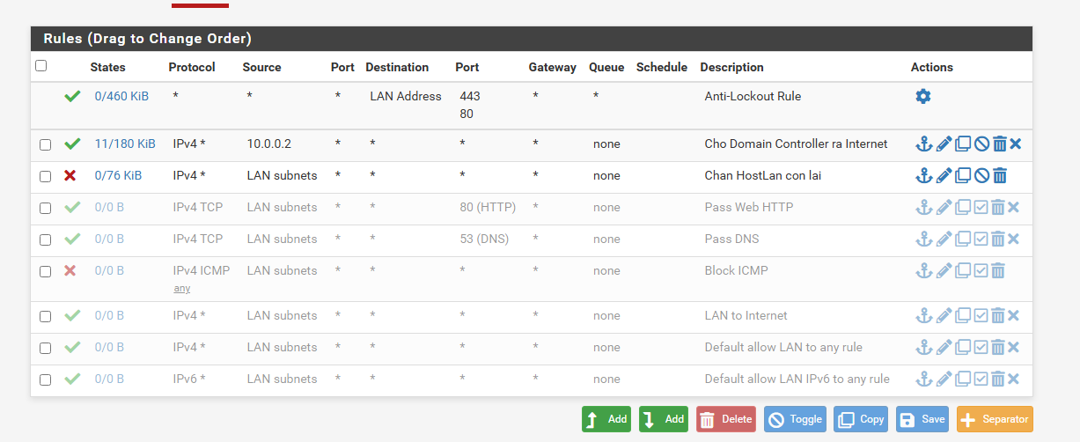
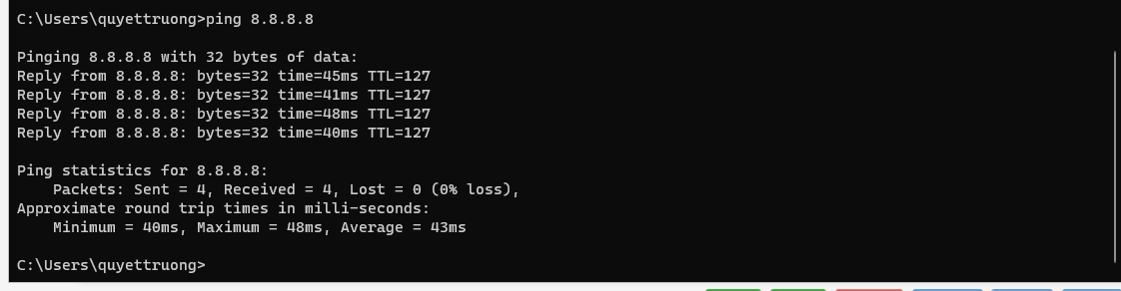
TH3:
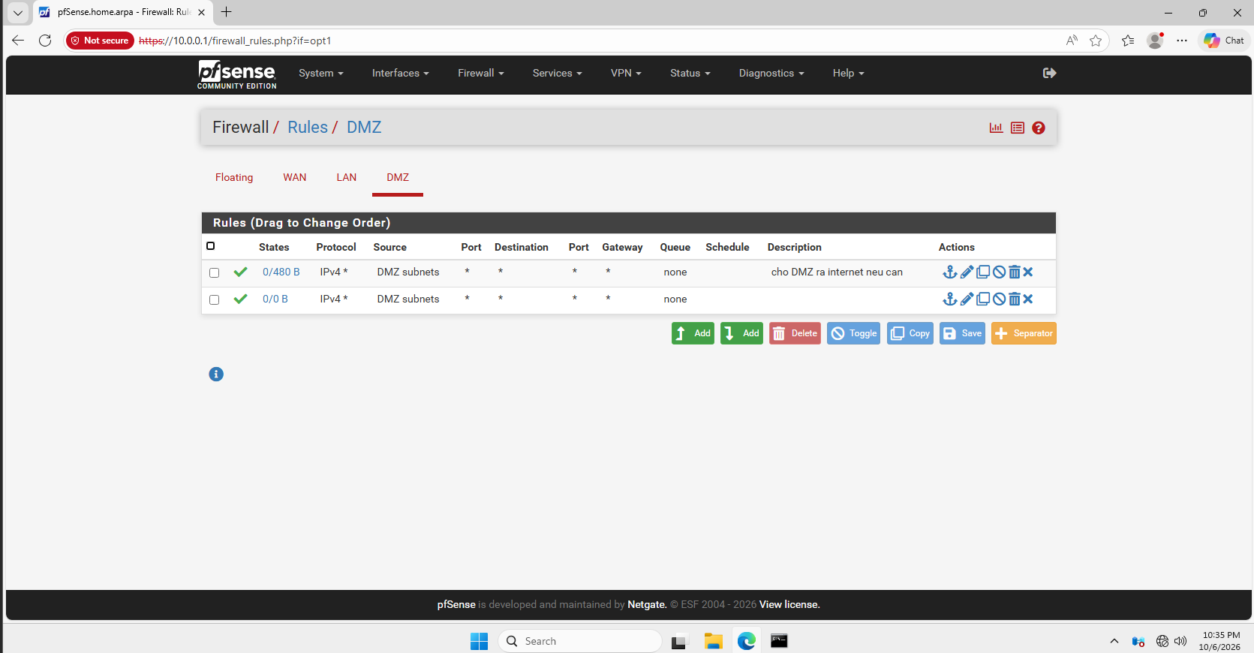
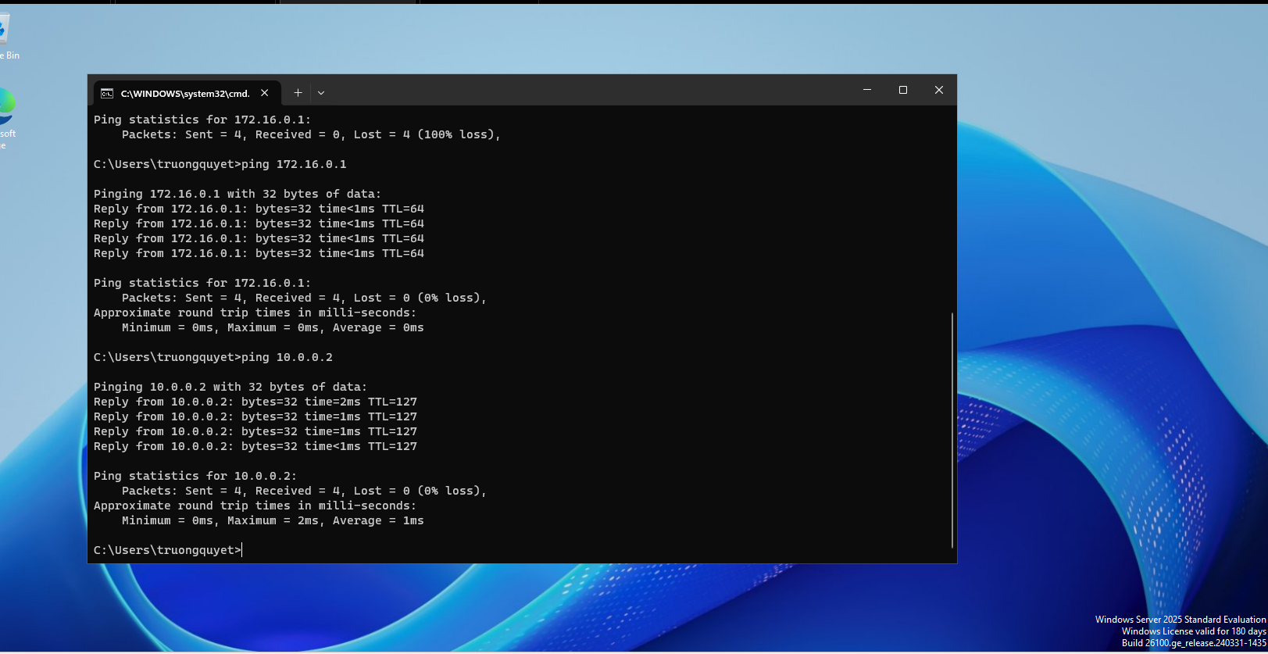
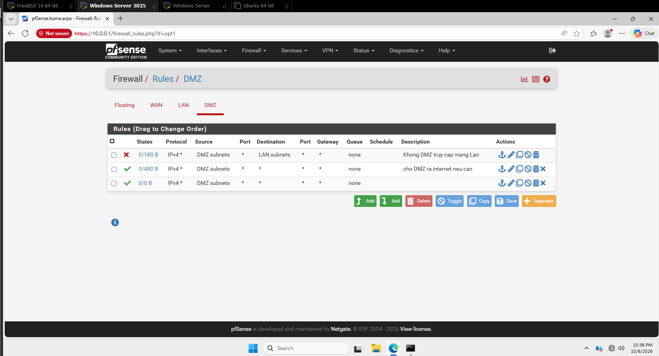
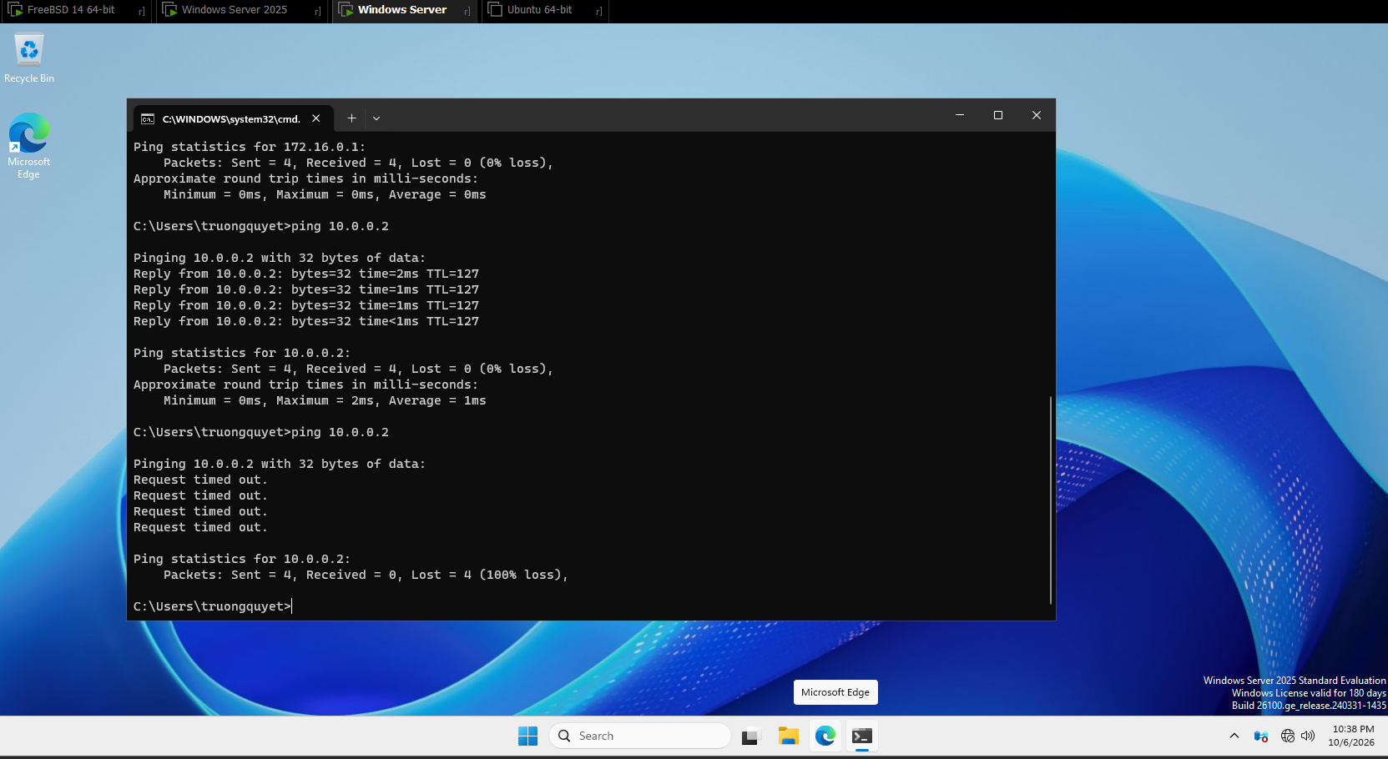
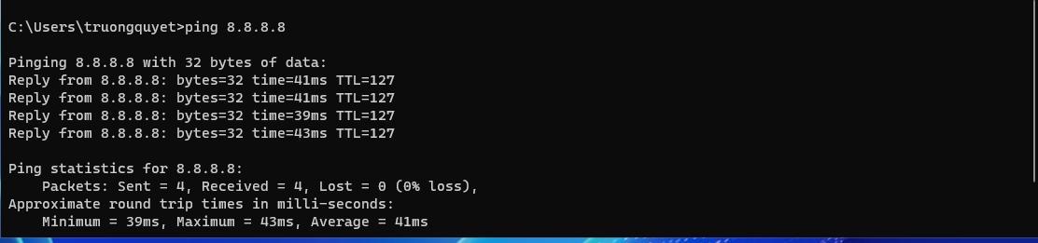

Câu hỏi:
1. Phân biệt vai trò của NAT và firewall rule trong mô hình.
NAT: Làm nhiệm vụ biên dịch địa chỉ IP và cổng. Trong mô hình này, NAT chuyển đổi địa chỉ IP Private của LAN/DMZ sang IP Public của WAN để các máy truy cập được Internet , hoặc chuyển hướng kết nối từ bên ngoài Internet vào một máy chủ cụ thể trong vùng DMZ thông qua Port Forward.
Firewall rule: Làm nhiệm vụ kiểm soát và lọc lưu lượng. Rule quyết định cho phép hoặc từ chối các luồng dữ liệu đi qua tường lửa dựa trên các điều kiện khớp lệnh như IP nguồn, IP đích, giao thức , và cổng .
2. Vì sao nên tách máy chủ Web/Mail/FTP vào DMZ thay vì đặt trong LAN?
Các máy chủ Web, Mail, FTP phải cung cấp dịch vụ ra Internet nên có nguy cơ bị tin tặc tấn công rất cao. Việc đặt chúng vào vùng mạng DMZ giúp cô lập các máy chủ này khỏi mạng nội bộ . Nếu máy chủ trong DMZ bị xâm nhập, các rule tường lửa chặn từ DMZ vào LAN sẽ ngăn kẻ tấn công tiến sâu vào hệ thống để đánh cắp dữ liệu người dùng hay hệ thống cốt lõi.
3. Nếu rule Block nằm dưới một rule Pass tổng quát thì kết quả có thể như thế nào?
Tường lửa pfSense xử lý các rule theo thứ tự từ trên xuống dưới . Nếu một rule Block được đặt bên dưới một rule Pass tổng quát , gói tin khi đi qua sẽ khớp ngay với rule Pass ở trên cùng và được cho phép đi qua lập tức. Tường lửa sẽ ngừng xét các rule bên dưới, khiến rule Block trở nên vô tác dụng và không bao giờ được thực thi.
4. Muốn chặn ping nhưng vẫn cho truy cập web, cần cấu hình các rule nào?
Dựa trên nguyên tắc ưu tiên từ trên xuống dưới, cần tạo cấu trúc 3 rule trên tab LAN theo thứ tự như sau:
Rule 1: Action = Block, Protocol = ICMP, Source = LAN net, Destination = Any.
Rule 2: Action = Pass, Protocol = TCP/UDP, Port = 53, Source = LAN net, Destination = Any.
Rule 3: Action = Pass, Protocol = TCP, Port = 80/443, Source = LAN net, Destination = Any.

5. Logging của firewall giúp ích gì trong xử lý sự cố?
Logging lưu lại bản ghi chi tiết về các gói tin đã bị tường lửa chặn hoặc cho phép đi qua. Khi người dùng phàn nàn về việc không thể kết nối hoặc một dịch vụ bị gián đoạn, quản trị viên có thể vào System Logs để xác định chính xác gói tin đang bị chặn bởi rule nào, từ IP và cổng nào, qua đó nhanh chóng tìm ra lỗi cấu hình và khắc phục.
6. Nêu ít nhất ba biện pháp hardening cho pfSense trong mô hình này.
Vô hiệu hóa luật cho phép tất cả: Disable các rule "Default allow LAN to any" được tạo sẵn và chuyển sang áp dụng nguyên tắc đặc quyền tối thiểu: chỉ tạo rule Pass cho những IP và dịch vụ thực sự cần thiết.
Ngăn chặn dải IP rác từ Internet: Đảm bảo bật hai tùy chọn "Block private networks and loopback addresses" và "Block bogon networks" trên interface WAN khi đưa tường lửa vào hoạt động thực tế để chống giả mạo IP.
Bảo mật tài khoản quản trị: Thay đổi mật khẩu mặc định của tài khoản admin thành mật khẩu mạnh ngay từ bước Setup Wizard.
Giới hạn truy cập WebGUI: Tinh chỉnh hoặc giới hạn rule Anti-Lockout sao cho chỉ một số máy tính thuộc bộ phận quản trị IT mới có quyền truy cập vào cổng 80/443 của pfSense.

